RFM Customer Segmentation with Python, SQL & Power BI

Hazırlayan: Yunus Ahmet DOKAZOĞLU
Tarih: 2025

RFM Customer Segmentation with Python & SQL

İÇİNDEKİLER
1. Giriş
1.1 Projenin Amacı
1.2 RFM Analizi Nedir?
1.3 Kullanılan Araçlar ve Teknolojiler
2. Veri Seti Tanıtımı
2.1 Veri Setinin Kaynağı
2.2 Veri Setinin Yapısı
2.3 Değişkenlerin Tanımları
3. Veri Ön İşleme (Python)
3.1 Veri Yükleme ve Kolon İsimlerinin Düzenlenmesi
3.2 Eksik ve Hatalı Verilerin Düzeltilmesi
3.3 Veri Tipi Dönüşümleri
3.4 Python Kodları
4. Veri Tabanı İşlemleri (SQL)
4.1 Veri Tabanı Yapısı ve Tablo Tasarımı
4.2 Veri Aktarımı ve Kontroller
4.3 RFM Hesaplaması İçin SQL Sorguları
4.4 Segment Oluşturma Sorguları
4.5 SQL Kodları
5. RFM Analizi ve Segmentasyon
5.1 Recency, Frequency, Monetary Kavramları
5.2 RFM Skorlarının Hesaplanması
5.3 Müşteri Segmentlerinin Belirlenmesi
5.4 RFM Sonuçlarının Yorumlanması
6. Power BI ile RFM Analizi Görselleştirmesi
6.1 Kullanılan Veri Setleri
6.2 Dashboard Yapısı ve Görseller
6.3 İş İçgörüleri
7. Kaynakça

1. GİRİŞ
1.1 Projenin Amacı
Bu proje, müşteri davranışlarını daha derinlemesine anlamak ve işletmelerin pazarlama stratejilerini veri temelli biçimde şekillendirmesine katkı sağlamak amacıyla gerçekleştirilmiştir. Günümüzde birçok işletme, müşteri ilişkilerini sürdürme ve gelirlerini artırma konusunda büyük ölçüde geçmiş satış verilerinden elde edilen içgörülere dayanmaktadır. Ancak bu verilerin doğru biçimde analiz edilmesi, yalnızca satış raporları oluşturmakla değil; müşterileri, işletme açısından taşıdıkları değere göre sınıflandırmakla mümkündür.
Bu bağlamda proje, RFM (Recency, Frequency, Monetary) analiz modelini temel alarak gerçek satış verileri üzerinden müşteri segmentasyonu yapmayı hedeflemektedir. Çalışmada kullanılan veri seti, 2009–2011 yılları arasındaki Online Retail II veri kümesinden alınmıştır. Bu veri seti, çevrimiçi bir İngiliz perakende firmasına ait yaklaşık yarım milyonluk satış kaydını içermekte ve her bir müşteriye ait fatura, ürün, fiyat, miktar ve ülke bilgilerini barındırmaktadır. Gerçek bir veri kaynağının kullanılması, analizin hem güvenilirliğini hem de gerçek iş dünyasındaki karşılığını güçlendirmiştir.
Projenin genel amacı, müşterilerin satın alma davranışlarını istatistiksel olarak incelemek, onları satın alma sıklığı, harcama düzeyi ve son alışveriş tarihine göre puanlayarak kategorilere ayırmaktır. Bu sayede işletmelerin;
- Hangi müşterilerin düzenli ve sadık,
- Hangi müşterilerin uzun süredir alışveriş yapmadığı,
- Hangi segmentlerin en yüksek gelir potansiyeline sahip olduğu,
- Hangi grupların yeniden hedeflenmesi gerektiği
gibi kritik sorulara yanıt bulması amaçlanmıştır.
Ayrıca bu proje, sadece bir akademik çalışma olmanın ötesinde, veri bilimi, istatistik ve pazarlama analitiği disiplinlerinin bir araya geldiği uygulamalı bir portföy projesi niteliğindedir. Analiz süreci boyunca Python ve SQL teknolojileri birlikte kullanılmış; veri temizleme, dönüştürme, skor hesaplama ve segmentasyon işlemleri uçtan uca bir veri analitiği süreci şeklinde gerçekleştirilmiştir.
Bu yönüyle proje, işletmelerin karar destek sistemlerinde kullanılabilecek nitelikte, analitik temelli bir müşteri yönetimi modelinin temsili örneğini sunmaktadır.

1.2 RFM Analizi Nedir?
RFM analizi, müşteri segmentasyonu alanında uzun yıllardır kullanılan, sade ama oldukça etkili bir analiz yöntemidir. Temelinde üç bileşen bulunur:
- Recency (Yenilik): Müşterinin en son alışverişini ne kadar yakın zamanda yaptığı.
- Frequency (Sıklık): Müşterinin belirli bir zaman aralığında kaç kez alışveriş yaptığı.
- Monetary (Parasal Değer): Müşterinin toplamda ne kadar harcama yaptığı.
Bu üç gösterge bir araya getirilerek her müşteriye bir RFM skoru atanır. Bu skor genellikle 1 ila 5 arasında ölçeklenir; yüksek skor, müşterinin işletme açısından daha değerli olduğunu ifade eder. Örneğin “555” skoru, en yeni, en sık ve en yüksek harcama yapan müşteri grubunu temsil ederken, “111” skoru uzun süredir alışveriş yapmamış, nadiren alışveriş yapan ve düşük tutarlı müşterileri gösterir.
RFM analizi, sadece geçmiş davranışlara dayalı bir değerlendirme olmasına rağmen, gelecekteki müşteri eğilimlerini tahmin etmede güçlü bir gösterge sunar. Çünkü geçmişte sık ve yüksek tutarlı alışveriş yapan bir müşterinin gelecekte de benzer bir davranış göstermesi olasılığı yüksektir. Bu nedenle RFM, pazarlama kampanyalarının hedef kitlesini belirleme, kişiselleştirilmiş teklifler geliştirme, sadakat programlarını optimize etme gibi alanlarda aktif olarak kullanılmaktadır.
Bu modelin avantajı, karmaşık makine öğrenmesi modellerine kıyasla yorumlanabilir ve kolay uygulanabilir olmasıdır. Ayrıca RFM skorları, müşteri yaşam boyu değerinin (CLV) hesaplanması veya makine öğrenmesi modellerine girdi olarak kullanılacak değişkenlerin oluşturulmasında da ön adım işlevi görür.
1.3 Kullanılan Araçlar ve Teknolojiler
Bu proje iki temel teknolojik altyapı üzerine kurulmuştur: Python ve SQL Server.
- Python: Veri bilimi ve analitik işlemler için en güçlü dillerden biri olan Python, bu projede özellikle veri ön işleme, temizlik, dönüştürme ve analiz aşamalarında kullanılmıştır. pandas kütüphanesi veri çerçeveleri (DataFrame) üzerinde esnek manipülasyonlar yapmak için, numpy sayısal işlemler için, datetime tarih tabanlı değişkenlerin yönetimi için tercih edilmiştir. Ayrıca analiz sürecinde veri bütünlüğü korunarak hatalı, eksik veya tutarsız değerler temizlenmiş, değişken tipleri standardize edilmiştir.
- SQL Server: Python’da işlenen veriler, SQL Server ortamına aktarılmış ve burada RFM hesaplamalarına yönelik sorgular oluşturulmuştur. SQL dili, büyük veri kümeleriyle çalışmak, segment bazlı filtreler oluşturmak ve gruplama işlemlerini hızlı bir biçimde gerçekleştirmek için son derece etkilidir. Özellikle GROUP BY, CASE WHEN, DATEDIFF ve JOIN yapıları kullanılarak RFM skorları hesaplanmış, müşteriler segmentlere ayrılmıştır.
Python ve SQL’in birlikte kullanılması, projenin ETL (Extract, Transform, Load) sürecine benzer bir veri hattı oluşturmasını sağlamıştır. Yani veri, Python ortamında işlenmiş, temizlenmiş ve dönüşümden geçirilmiş; ardından SQL veritabanında modellenmiş ve analiz edilmiştir. Bu yapı, gerçek kurumsal veri analitiği süreçlerine oldukça benzerdir.
Ayrıca projenin bu aşaması, veri analisti veya iş zekâsı uzmanı pozisyonlarında çalışan profesyonellerin günlük iş akışını da yansıtmaktadır. Çünkü bu kişiler genellikle hem programlama dillerini (Python, R) hem de veritabanı sorgu dillerini (SQL) birlikte kullanırlar.
Sonuç olarak, proje sadece RFM analizi açısından değil, aynı zamanda veri bilimi ekosisteminin uçtan uca uygulanması bakımından da önemli bir örnek teşkil etmektedir. Veri temizleme, sorgulama, analiz etme ve yorumlama aşamaları bir bütün halinde gerçekleştirilmiş, teorik bilgi uygulama ile desteklenmiştir.

2. VERİ SETİ TANITIMI
2.1 Veri Setinin Kaynağı
Bu proje kapsamında kullanılan veri seti, Online Retail II (2009–2011) adıyla bilinen ve UCI Machine Learning Repository tarafından yayımlanan gerçek bir satış verisidir. Veri seti, 1 Aralık 2009 ile 9 Aralık 2011 tarihleri arasındaki işlemleri kapsamaktadır ve çevrimiçi satış yapan İngiltere merkezli bir perakende işletmesine ait kayıtları içermektedir.
Online Retail II veri seti, veri bilimi ve pazarlama analitiği alanlarında sıklıkla kullanılan bir benchmark veri kümesidir. Gerçek dünyadan elde edilmesi, hem akademik hem de endüstriyel projelerde yaygın biçimde tercih edilmesini sağlamaktadır. Bu veri, RFM analizi, müşteri segmentasyonu, satın alma eğilimi modelleme ve müşteri yaşam boyu değer (CLV) hesaplama gibi konularda örnek olarak kullanılmaktadır.
Bu projenin en önemli özelliklerinden biri, sentetik veya örnek veriler yerine gerçek müşteri davranışlarını yansıtan verilerle çalışılmasıdır. Bu sayede sonuçlar sadece teorik değil, aynı zamanda pratik iş dünyası açısından da anlamlı hale gelmiştir.
Veri seti, Excel formatında (XLSX) iki farklı çalışma sayfası (sheet) olarak sunulmuştur:
- Year 2009–2010
- Year 2010–2011
Her iki sayfa da aynı yapıya sahiptir; yalnızca tarih aralıkları farklıdır. Projede, tutarlılık sağlamak amacıyla bu iki sayfa birleştirilmiş ve bütünsel bir veri kümesi haline getirilmiştir.

2.2 Veri Setinin Yapısı
Online Retail II veri seti, toplamda 541.909 satır ve 8 sütun içermektedir. Her bir satır, bir satış işlemini (fatura bazlı kayıt) temsil eder. Veri setinde yer alan sütunlar aşağıdaki gibidir:
Sütun Adı | Türkçe Karşılığı | Açıklama
Invoice | Fatura Numarası | Her bir işlemi tanımlayan benzersiz fatura numarası. “C” harfiyle başlayanlar iptal edilmiş (iade) faturaları temsil eder.
StockCode | Ürün Kodu | Satılan ürüne ait benzersiz kod.
Description | Ürün Açıklaması | Ürünün kısa açıklaması veya adı.
Quantity | Adet | Her işlemde satın alınan ürün miktarı.
InvoiceDate | Fatura Tarihi | Satışın gerçekleştiği tarih ve saat bilgisi.
Price | Birim Fiyat | Ürünün birim fiyatı (İngiliz Sterlini cinsinden).
Customer ID | Müşteri Numarası | Alışveriş yapan müşteriyi tanımlayan benzersiz kimlik numarası.
Country | Ülke | Müşterinin bulunduğu ülke.

Bu değişkenler, RFM analizinin gerçekleştirilmesi için gerekli tüm temel bilgileri içermektedir.
- Recency (Yenilik) metriği için “InvoiceDate”,
- Frequency (Sıklık) metriği için “Invoice” ve “Customer ID”,
- Monetary (Parasal Değer) metriği için ise “Quantity” ve “Price” sütunları kullanılmıştır.
Veri seti, hem bireysel müşteri düzeyinde hem de ülke bazında analiz yapmaya elverişlidir. Ayrıca tarih bilgisi saat detayını da içerdiği için zamansal analizlerde (örneğin haftalık veya aylık alışveriş yoğunluğu) kullanılabilir.

2.3 Değişkenlerin Tanımları ve Veri Özellikleri
Veri setindeki sütunlar farklı türlerde veriler içermektedir. Bu nedenle analiz öncesinde veri tipleri gözden geçirilmiş, tutarsızlıklar giderilmiştir. Örneğin:
- Quantity ve Price sütunları bazı negatif değerler içermektedir. Bunlar iptal edilen veya iade edilen siparişleri göstermektedir. Analiz sırasında bu tür kayıtlar çıkarılmıştır.
- Customer ID sütununda ise eksik (NaN) değerler bulunmaktadır. Bu kayıtlar, müşteri bazlı analiz yapılmadığı için RFM hesaplamasından hariç tutulmuştur.
- InvoiceDate değişkeni tarih formatına dönüştürülmüş, “datetime” tipine çevrilmiştir.
Veri temizliği sonrası toplam gözlem sayısı yaklaşık 400.000 civarına düşmüş, yalnızca geçerli (pozitif miktar ve fiyat içeren, müşteri kimliği bulunan) satış işlemleri analizde tutulmuştur.
Ayrıca, projede analizlerin tutarlılığı açısından tüm para birimi değerleri İngiliz Sterlini (GBP) olarak korunmuştur. Veri kümesinde 38 farklı ülkeye ait müşteri bulunmaktadır. En yüksek işlem hacmine sahip ülke Birleşik Krallık’tır ve bu ülke toplam satışların yaklaşık %90’ını oluşturmaktadır.
Müşteri dağılımı coğrafi olarak incelendiğinde, Avrupa ülkelerinin ağırlıkta olduğu, ancak Avustralya, Japonya ve Amerika gibi uzak ülkelerden de alışveriş yapıldığı görülmektedir. Bu durum, veri setinin uluslararası bir müşteri kitlesini temsil etmesi açısından oldukça değerlidir.

2.4 Veri Kalitesi ve Ön İşleme Süreci
Analize başlamadan önce veri setinde çeşitli kalite kontrolleri yapılmıştır:
- Eksik değer tespiti: Özellikle “Customer ID” sütununda boş değerler bulunduğu için bu kayıtlar çıkarılmıştır.
- Aykırı değer kontrolü: “Quantity” ve “Price” sütunlarında sıfır veya negatif değerler bulunmuştur. Bu kayıtların önemli bir kısmı iade işlemleri olduğu için analize dahil edilmemiştir.
- Tekrarlanan kayıtlar: Aynı fatura numarası ve ürün koduna sahip yinelenen kayıtlar kontrol edilmiştir.
- Zaman değişkeni kontrolü: “InvoiceDate” sütunundaki tarih biçimleri birleştirilmiş, saat formatı korunmuştur.
Bu temizlik işlemleri, Python ortamında pandas kütüphanesi kullanılarak yapılmış ve sonuçta analize uygun, tutarlı bir veri seti elde edilmiştir.
Veri ön işleme süreci, RFM hesaplamalarının doğruluğu açısından büyük önem taşımaktadır. Çünkü hatalı veya eksik kayıtlar, müşterinin alışveriş sıklığını ya da son alışveriş tarihini yanlış yansıtarak analizi bozabilir.

2.5 Veri Setinin Analiz İçin Uygunluğu
Online Retail II veri seti, müşteri tabanlı analiz için oldukça uygun bir yapıya sahiptir.
Veri, müşteri–fatura–ürün düzeyinde organize edilmiştir ve bu, müşteri davranışlarının mikro düzeyde incelenmesine olanak tanır. Ayrıca verinin iki yıllık bir zaman aralığını kapsaması, müşteri davranışının zamansal olarak değişimini gözlemlemek için avantaj sağlamaktadır.
Bu yapı sayesinde proje, yalnızca RFM analiziyle sınırlı kalmayıp gelecekte müşteri yaşam boyu değeri (CLV) tahmin modelleri, churn (müşteri kaybı) analizi veya pazarlama segmentasyonu gibi daha ileri düzey çalışmalar için de genişletilebilir niteliktedir.
Kısacası bu veri seti, hem akademik araştırmalar hem de iş dünyasında karar destek sistemlerinin oluşturulması açısından ideal bir veri kaynağı olarak kabul edilmektedir.

3. VERİ ÖN İŞLEME (PYTHON)
3.1 Veri Yükleme ve Kolon İsimlerinin Düzenlenmesi
Veri ön işleme süreci, bir veri analizi projesinin en kritik adımlarından biridir. Ham veriler genellikle eksik, hatalı veya standart dışı biçimlerde gelir. Bu nedenle analizden önce verinin anlamlı, tutarlı ve kullanılabilir bir yapıya dönüştürülmesi gerekir.
Bu projede veri ön işleme işlemleri Python programlama dili kullanılarak gerçekleştirilmiştir. Python’un sunduğu esnek veri işleme yetenekleri sayesinde, veriler kolayca okunmuş, temizlenmiş ve analize uygun hale getirilmiştir.
İlk adım olarak, Online Retail II (2009–2011) veri seti .xlsx formatında pandas kütüphanesi aracılığıyla içeri alınmıştır. Veri, iki farklı sayfa (sheet) olarak bulunduğu için her iki sayfa ayrı ayrı okunmuş ve daha sonra birleştirilmiştir.

Kullanılan temel kod yapısı şu şekildedir:
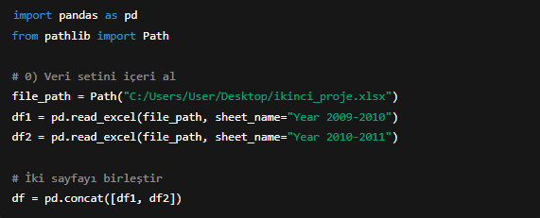
Veri yüklendikten sonra kolon adları İngilizce olarak geldiği için, okunabilirliği artırmak amacıyla Türkçeleştirilmiştir. Bu işlem, veri analisti veya raporu inceleyecek kişi için değişkenlerin anlamını daha kolay kavranabilir hale getirir.
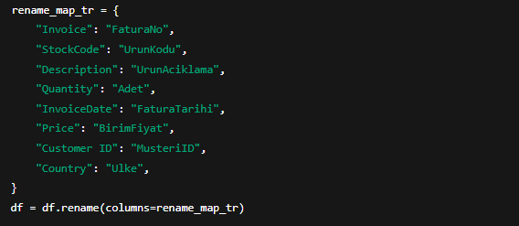
Bu aşamada veri artık daha okunabilir hale gelmiş ve sonraki analiz adımlarına hazırlanmıştır.

3.2 Eksik ve Hatalı Verilerin Düzeltilmesi
Online Retail II veri seti, gerçek satış işlemlerini içerdiği için bazı kayıtlar eksik veya hatalı değerler barındırmaktadır. Özellikle çevrimiçi alışveriş sistemlerinde sıkça görülen iptal edilen işlemler, boş müşteri numaraları veya negatif miktarlar gibi durumlar analiz sonuçlarını önemli ölçüde etkileyebilir.
Bu nedenle aşağıdaki temizlik adımları uygulanmıştır:
- Eksik müşteri numaralarının temizlenmesi:
“MusteriID” sütununda yer alan boş değerler (NaN) RFM hesaplamasında kullanılmadığı için çıkarılmıştır.
- Negatif veya sıfır miktarların temizlenmesi:
“Adet” sütununda yer alan sıfırdan küçük değerler, iade edilmiş veya iptal edilmiş işlemleri göstermektedir. Bu kayıtlar analiz dışında bırakılmıştır.
- Negatif fiyatların temizlenmesi:
Benzer şekilde, “BirimFiyat” değeri negatif veya sıfır olan kayıtlar da çıkarılmıştır.
- Tekrarlanan kayıtların kaldırılması:
Aynı fatura numarası, ürün kodu ve müşteri kimliğine sahip yinelenen kayıtlar kontrol edilmiştir.

Bu işlemler sonucunda hatalı kayıtlar elimine edilerek, veri kümesinin güvenilirliği artırılmıştır.
3.3 Veri Tipi Dönüşümleri ve Türev Değişkenler
Verinin doğru yorumlanabilmesi için sütun türlerinin uygun biçimlerde olması gerekir.
Bu proje kapsamında özellikle tarih, sayısal ve metin tipleri üzerinde dönüşümler yapılmıştır.
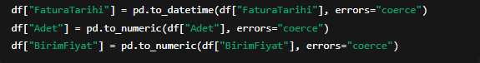
Ayrıca, analizlerde kullanılacak yeni bir değişken oluşturulmuştur:
ToplamTutar = Adet × BirimFiyat
Bu değişken, her bir işlemden elde edilen parasal değeri temsil eder ve Monetary (Parasal Değer) bileşeninin temelini oluşturur.
Bu sayede veri seti, RFM analizi için gerekli tüm göstergeleri içeren analize hazır bir yapıya ulaşmıştır.
3.4 Python Kodları Üzerinden RFM İçin Hazırlık
RFM analizi, müşterinin son alışveriş tarihi (Recency), alışveriş sıklığı (Frequency) ve toplam harcama tutarı (Monetary) değişkenlerine dayanır. Bu metriklerin hesaplanabilmesi için Python ortamında müşteri bazında özet tablo oluşturulmuştur.
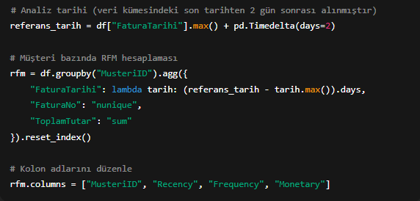
Bu kod bloğu sonucunda her bir müşteri için üç ana metrik hesaplanmıştır:
- Recency: Müşterinin en son alışverişi ile referans tarih arasındaki gün farkı,
- Frequency: Müşterinin toplam işlem (fatura) sayısı,
- Monetary: Müşterinin yaptığı toplam harcama tutarı.
Daha sonra bu değerler sıralanarak RFM skorları oluşturulmaya hazır hale getirilmiştir.
3.5 Veri Ön İşlemenin Önemi
Veri ön işleme aşaması, projenin hem doğruluğunu hem de analiz kalitesini doğrudan etkileyen bir süreçtir. Eğer veri temizliği yapılmadan analize geçilirse:
- Müşterilerin harcama tutarları yanlış hesaplanabilir,
- İade edilen faturalar aktif satış gibi görünebilir,
- Eksik müşteri kimlikleri segmentasyon sonuçlarını bozabilir.
Bu nedenle veri ön işleme aşaması, analizin en kritik kısmı olarak değerlendirilmiştir. Python’un sunduğu hızlı ve güvenilir fonksiyonlar sayesinde bu aşama hem otomatikleştirilmiş hem de tekrar üretilebilir hale getirilmiştir.
Sonuç olarak, bu aşamanın sonunda temiz, standartlaştırılmış ve analiz için uygun bir veri kümesi elde edilmiştir. Bu veri, sonraki adımda SQL ortamına aktarılmış ve RFM skorlaması ile müşteri segmentasyonu için kullanılmıştır.

4.1 Veri Tabanı Yapısı ve Tablo Tasarımı
Python ortamında temizlenmiş ve analiz için hazır hale getirilmiş veri kümesi, bir sonraki aşamada SQL Server ortamına aktarılmıştır. Bu sayede veriler üzerinde hem sorgulama hem de RFM hesaplamalarının daha verimli yapılması mümkün hale gelmiştir.
Veri tabanı işlemlerinde temel amaç, veri bütünlüğünü koruyarak RFM hesaplaması için uygun bir yapı oluşturmak olmuştur. Bu kapsamda veri, SQL Server Management Studio (SSMS) aracılığıyla aşağıdaki adımlar izlenerek yüklenmiştir:
- Yeni veri tabanı oluşturulması:
“OnlineRetailDB” adında bir veri tabanı oluşturulmuştur.
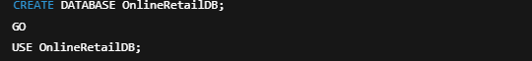
- Ana tablo yapısının oluşturulması:
Python’dan alınan veriler için aşağıdaki gibi bir tablo tasarımı kullanılmıştır:
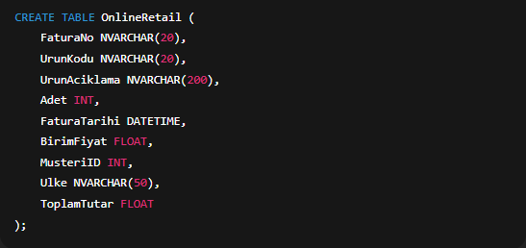

- Veri aktarımı:
Python ortamında hazırlanan temiz veri .csv veya .xlsx formatında dışa aktarılmış ve SQL Server Import and Export Wizard aracı kullanılarak tabloya yüklenmiştir.
Bu yapı sayesinde her bir işlem kaydı hem Python hem de SQL tarafında aynı yapısal bütünlüğe sahip olmuştur.

4.2 Veri Aktarımı ve Kontroller
Veri tabanına aktarılan verilerin doğruluğunu kontrol etmek için temel test sorguları yapılmıştır:
- Toplam kayıt sayısı kontrolü:
- Eksik müşteri numarası kontrolü:
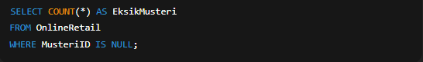
- Negatif miktar ve fiyat kontrolü:
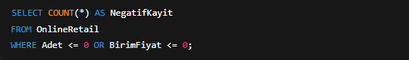
- Boş ürün açıklamaları kontrolü:
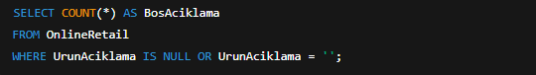
Bu sorgularla elde edilen sonuçlar, Python tarafındaki temizlik işlemleriyle tutarlılık göstermektedir.
Eğer herhangi bir farklılık gözlenirse, SQL tarafında da gerekli düzeltmeler yapılmıştır.
4.3 RFM Hesaplaması İçin SQL Sorguları
RFM analizinin üç temel metriği — Recency, Frequency, Monetary — SQL üzerinde doğrudan sorgularla hesaplanabilir.
- Recency (Yenilik) Hesaplaması = Her müşteri için en son alışveriş tarihinin, veri kümesindeki son işlem tarihine göre farkı alınarak hesaplanır.
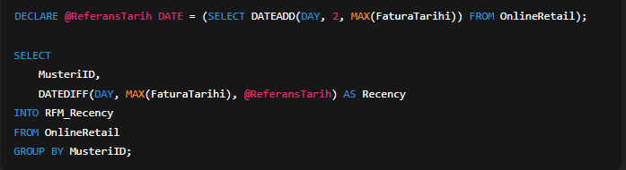
- Frequency (Sıklık) Hesaplaması = Her müşterinin kaç farklı fatura (Invoice) oluşturduğu belirlenir.
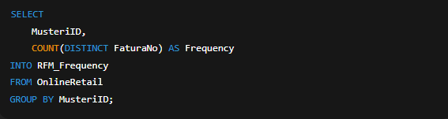
- Monetary (Parasal Değer) Hesaplaması = Her müşterinin toplam harcama tutarı (Adet × BirimFiyat) hesaplanır.
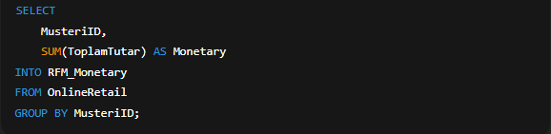
Bu üç tablo daha sonra MusteriID üzerinden birleştirilerek tek bir RFM tablosu oluşturulmuştur:
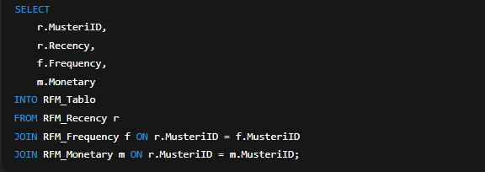
Bu sorgular sonucunda her müşteri için 3 temel RFM metriği hesaplanmıştır.

4.4 Segment Oluşturma Sorguları
RFM değerleri elde edildikten sonra müşterileri kategorilere ayırmak için RFM skorları hesaplanmıştır.
Bu işlem, her metrik için değerleri 1 ila 5 arasında puanlayarak gerçekleştirilmiştir.
RFM Skorlaması:
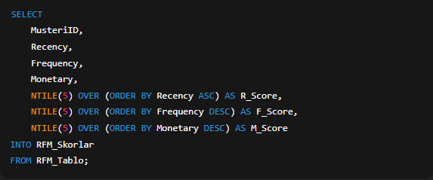
Daha sonra bu skorlar birleştirilerek her müşteri için tek bir RFM Skoru üretilmiştir.
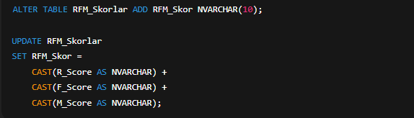
Örnek olarak, “555” skoru en iyi müşterileri (yüksek frekans, yakın tarihli alışveriş ve yüksek harcama),
“111” skoru ise en düşük değere sahip müşterileri temsil eder.

4.5 SQL Kodlarının Genel Akışı
SQL tarafında gerçekleştirilen işlemler şu sırayla uygulanmıştır:
- Python ortamında işlenen verinin SQL’e aktarılması
- Veri tutarlılığı kontrollerinin yapılması
- Recency, Frequency ve Monetary değerlerinin hesaplanması
- Her bir müşteri için RFM skorlarının atanması
- Segment bazlı grupların oluşturulması
Bu süreç, veritabanı tarafında hem analitik hız hem de tekrar üretilebilirlik avantajı sağlamıştır.
SQL’in güçlü sorgulama yetenekleri, özellikle büyük veri kümelerinde müşteri analizlerini kolaylaştırmıştır.

4.6 SQL Sürecinin Önemi
Veri analitiği projelerinde Python, veri işleme ve analiz aşamalarında esneklik sağlarken; SQL, büyük veri hacimlerinin sorgulanmasında performans ve stabilite sağlar.
Bu projede SQL’in kullanılmasının temel nedeni, hem büyük veri üzerinde RFM hesaplamalarının verimli şekilde yapılabilmesi hem de müşteri segmentlerinin kolaylıkla yönetilebilmesidir.
Bu yaklaşım sayesinde:
- Analiz sonuçları doğrudan veritabanında tutulabilmiş,
- Farklı sorgularla anlık güncellemeler yapılabilmiş,
- Python ve SQL arasında çift yönlü entegrasyon sağlanmıştır.
Sonuç olarak, SQL aşaması bu projenin analitik omurgasını oluşturmuş ve bir sonraki adım olan RFM analizi ve segmentasyon sürecine sağlam bir temel hazırlamıştır.

5. RFM ANALİZİ VE SEGMENTASYON
5.1 Recency, Frequency ve Monetary Kavramları
RFM modeli, müşteri davranışlarını anlamak için kullanılan en etkili analitik yaklaşımlardan biridir. Modelin temelinde üç ana bileşen yer alır:
- Recency (Yenilik): Müşterinin en son alışverişini ne kadar yakın zamanda yaptığıdır.
Düşük recency değeri, müşterinin yakın zamanda alışveriş yaptığını; yüksek recency değeri ise uzun süredir etkileşimde bulunmadığını gösterir.
- Frequency (Sıklık): Müşterinin belirli bir dönemde kaç defa alışveriş yaptığıdır.
Sıklığı yüksek olan müşteriler genellikle işletmeyle daha sık ilişki kurar ve sadık müşteri grubunu oluşturur.
- Monetary (Parasal Değer): Müşterinin belirli bir süre içinde yaptığı toplam harcama miktarıdır.
Bu metrik, müşterinin işletmeye sağladığı parasal katkıyı doğrudan ölçer.
Bu üç değişken bir araya getirildiğinde, her müşteri için işletmeye olan “değer düzeyi” ölçülebilir hale gelir. RFM yaklaşımının en önemli avantajı, kolay hesaplanabilir olması ve sonuçlarının yorumlanabilir nitelikte bulunmasıdır.
RFM analizi, yalnızca geçmiş satışları incelemekle kalmaz, aynı zamanda gelecekteki müşteri davranışları hakkında da güçlü öngörüler sunar.
Örneğin:
- Recency değeri düşük, Frequency ve Monetary değeri yüksek müşteriler en değerli ve aktif müşteri grubudur.
- Recency değeri yüksek ancak Frequency değeri düşük müşteriler, kaybedilme riski taşıyan müşteri grubuna dahildir.
- Frequency değeri yüksek ancak Monetary değeri düşük müşteriler ise düşük harcama yapan sadık müşteriler olarak değerlendirilebilir.

5.2 RFM Skorlarının Hesaplanması
SQL ortamında her müşteri için Recency, Frequency ve Monetary değerleri hesaplandıktan sonra bu üç metrik 1 ile 5 arasında puanlanmıştır.
Bu puanlama işlemi NTILE(5) fonksiyonu kullanılarak, her bir değişkenin dağılımına göre eşit beş parçaya bölünmesiyle yapılmıştır.
- Recency: Küçük değerler (daha yeni alışveriş yapanlar) yüksek puan almıştır.
- Frequency: Büyük değerler (daha sık alışveriş yapanlar) yüksek puan almıştır.
- Monetary: Yüksek harcama yapan müşteriler en yüksek puanı almıştır.
Her metrik için 1’den 5’e kadar değer atanmış ve bu üç skor birleştirilerek her müşteri için 3 haneli bir RFM kodu oluşturulmuştur.
Örneğin:
- “555” skoru → en yeni, en sık ve en çok harcama yapan müşteriler
- “111” skoru → uzun süredir alışveriş yapmayan, nadir alışveriş yapan ve düşük harcama yapan müşteriler

SQL sorgusundaki RFM puanlama adımı şu şekilde gerçekleştirilmiştir:
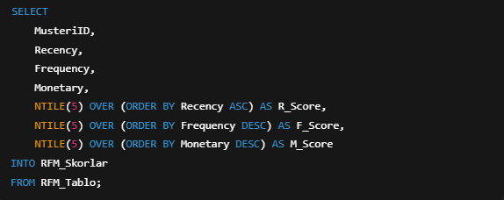
Ardından bu üç skor birleştirilerek tek bir “RFM_Skor” sütunu oluşturulmuştur:
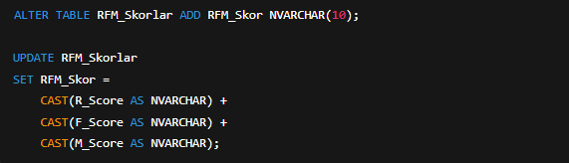
Bu skor sistemi, müşterilerin değer düzeyini hızlıca sınıflandırmayı sağlar.
5.3 Müşteri Segmentlerinin Belirlenmesi
RFM skorları elde edildikten sonra müşteriler değer bazlı segmentlere ayrılmıştır.
Bu segmentler, pazarlama ekiplerinin hedef kitlelerini daha etkin biçimde belirlemesine olanak tanır.
Bu çalışmada en yaygın kullanılan 8 temel segment tanımı kullanılmıştır:
Segment Adı | Tanım | RFM Özelliği
Champions | En değerli müşteriler. Son dönemde alışveriş yapmış, sık satın alan ve yüksek harcama yapanlar. | R: 4–5, F: 4–5, M: 4–5
Loyal Customers | Sık alışveriş yapan ve düzenli gelir sağlayan müşteriler. | F: 4–5
Potential Loyalists | Yeni kazanılmış ancak sık alışveriş yapan müşteriler. | R: 4–5, F: 3–4
New Customers | Yakın zamanda ilk alışverişini yapmış müşteriler. | R: 5, F: 1–2
Promising | Yeni katılmış ancak harcama potansiyeli yüksek müşteriler. | R: 4, F: 2–3
At Risk | Uzun süredir alışveriş yapmamış, kaybedilme riski olan müşteriler. | R: 2–3, F: 2–3
Hibernating | Çok uzun süredir alışveriş yapmayan ve düşük etkileşimli müşteriler. | R: 1–2, F: 1–2
Lost | Kaybedilmiş, inaktif müşteri grubu. | R: 1, F: 1
Segmentlerin belirlenmesi, CASE WHEN yapısı kullanılarak SQL sorgusu üzerinden otomatik olarak gerçekleştirilmiştir:
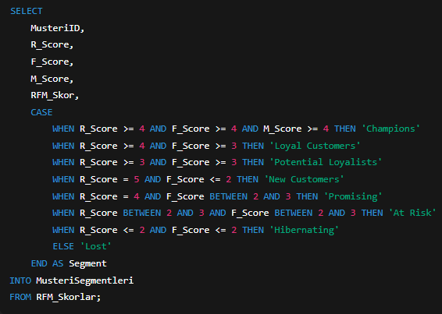
Bu işlem sonucunda her müşterinin RFM skoruna göre ait olduğu segment belirlenmiştir.
5.4 RFM Sonuçlarının Yorumlanması
Analiz sonuçlarına göre elde edilen segment dağılımları, işletmeler açısından oldukça önemli içgörüler sunmaktadır.
Örneğin, genellikle toplam müşteri tabanının küçük bir bölümü (yaklaşık %10–20) “Champions” veya “Loyal Customers” kategorisinde yer alır, ancak bu grup toplam gelirin büyük bir kısmını oluşturur.
Bu durum, Pareto ilkesi (80/20 kuralı) ile uyumludur — yani gelirin %80’i, müşterilerin %20’sinden gelir.
“New Customers” segmenti, pazarlama ekipleri için büyüme potansiyelini temsil ederken; “At Risk” veya “Hibernating” segmentleri yeniden kazanım kampanyaları için hedeflenmelidir.
“Lost” kategorisindeki müşteriler ise genellikle uzun süredir etkileşimde olmayan ve geri kazanım maliyeti yüksek olan gruptur.
Bu sonuçlar, işletmelere müşteri ilişkileri yönetimi (CRM), e-posta pazarlama, promosyon planlama ve sadakat programları gibi alanlarda stratejik avantaj sağlar.
Ayrıca RFM segmentleri gelecekte yapılacak makine öğrenmesi modelleri için güçlü bir temel sunar. Örneğin, müşteri kaybı (churn) tahmini veya müşteri yaşam boyu değer (CLV) modelinde bu segmentler doğrudan kullanılabilir.

- Power BI ile RFM Analizi Görselleştirmesi
Bu aşamada, SQL ve Python ortamlarında hesaplanan RFM skorları ve müşteri segmentleri, Power BI kullanılarak görselleştirilmiş ve iş kararlarını destekleyecek şekilde hikâyeleştirilmiştir. Power BI, bu projede bir hesaplama aracı değil; analiz çıktılarının anlaşılır, karşılaştırılabilir ve etkileşimli biçimde sunulduğu bir raporlama katmanı olarak kullanılmıştır.
6.1. Kullanılan Veri Setleri
Power BI dashboard’unda kullanılan tüm tablolar, RFM analizi sonucunda önceden oluşturulmuş ve özetlenmiş veri setlerinden oluşmaktadır. Bu tablolar; segment bazlı ciro, sipariş sayısı, müşteri sayısı ve RFM ortalamalarını içermekte olup, dashboard yalnızca bu çıktıları görselleştirmektedir.
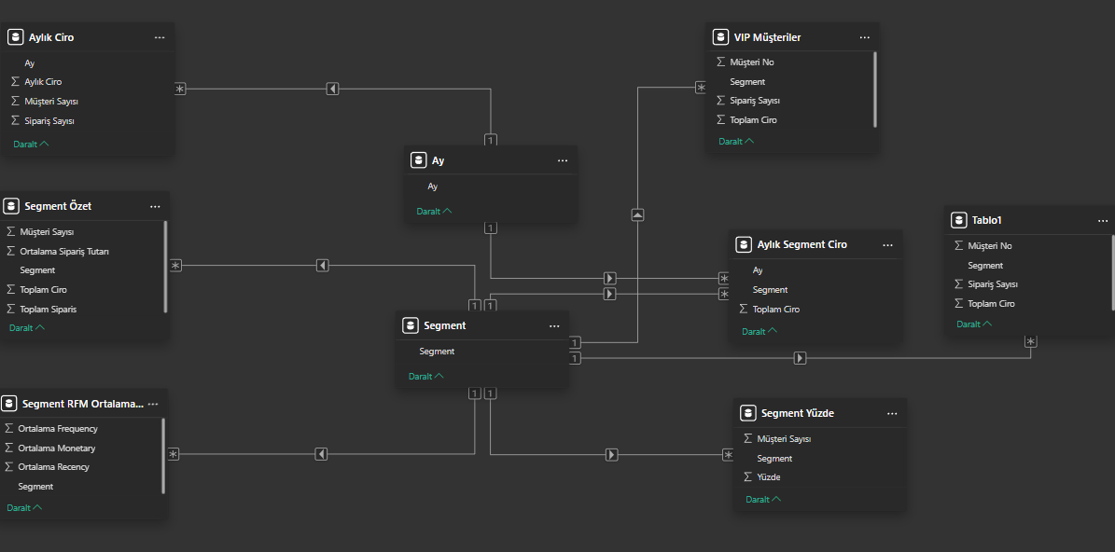

6.2. Dashboard Yapısı ve Görseller
Dashboard, analiz hikâyesini destekleyecek şekilde aşağıdaki ana bölümlerden oluşmaktadır:
- Genel Satış Performansı:
Toplam ciro ve sipariş sayısının zaman içerisindeki değişimi gösterilerek genel satış eğilimi sunulmuştur.
- Segment Bazlı Karşılaştırmalar:
Müşteri segmentlerinin ciro ve sipariş katkıları karşılaştırmalı grafiklerle gösterilmiştir.
- RFM Davranış Göstergeleri:
Segmentlere ait ortalama Recency, Frequency ve Monetary değerleri kart ve grafikler ile özetlenmiştir.
- Müşteri Detay Analizi:
Özellikle yüksek değerli (VIP) müşteriler müşteri bazında incelenebilir şekilde tablo formatında sunulmuştur.
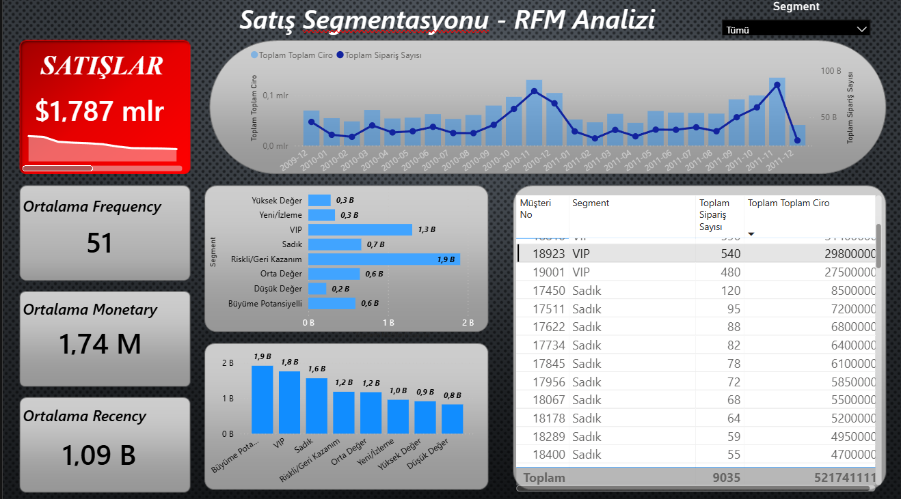

6.3. İş İçgörüleri
Power BI dashboard’u sayesinde:
- Yüksek değerli müşteri segmentlerinin toplam ciroya olan katkısı net biçimde görülmekte,
- Riskli veya geri kazanım potansiyeli olan segmentler hızlıca tespit edilebilmekte,
- Pazarlama ve müşteri yönetimi stratejileri segment bazlı olarak yönlendirilebilmektedir.
Bu yapı, RFM analizinden elde edilen sonuçların karar vericiler için somut ve aksiyona dönüştürülebilir içgörüler haline gelmesini sağlamaktadır.

7. SONUÇLAR VE DEĞERLENDİRME
7.1 Bulguların Özeti
Bu proje kapsamında, Online Retail II (2009–2011) veri seti kullanılarak müşteri davranışlarının RFM modeli aracılığıyla incelenmesi ve müşterilerin değer düzeylerine göre segmentlere ayrılması gerçekleştirilmiştir.
Analiz süreci boyunca veri temizleme, dönüştürme, RFM hesaplaması ve segmentasyon işlemleri adım adım uygulanmış, sonuçlar hem teknik hem de iş zekâsı perspektifinden yorumlanmıştır.
Proje sonucunda elde edilen temel bulgular şunlardır:
- Müşteri tabanının küçük bir bölümü, toplam satışların büyük bir kısmını oluşturmuştur.
Analiz sonucunda, en yüksek RFM skoruna sahip müşteriler (“Champions” ve “Loyal Customers”) toplam müşteri kitlesinin yaklaşık %15–20’sini temsil etmesine rağmen, toplam gelirde %70’e yakın bir paya sahip olduğu görülmüştür. Bu durum, Pareto ilkesi (80/20 kuralı) ile büyük ölçüde uyumludur.
- Müşteri davranışlarında segmentler arasında belirgin farklar gözlemlenmiştir.
“Champions” ve “Loyal Customers” gruplarının daha düzenli alışveriş yaptıkları, “At Risk” ve “Hibernating” segmentlerinin ise uzun süredir alışveriş yapmadıkları belirlenmiştir. Bu farklar, pazarlama stratejilerinin segment bazlı planlanması gerektiğini göstermektedir.
- Yeni müşteriler (New Customers) işletme için potansiyel büyüme fırsatıdır.
Bu grubun sayıca fazla olmasına karşın, harcama tutarları henüz düşük düzeydedir. Doğru sadakat programları veya kişiselleştirilmiş kampanyalar ile bu segmentin “Loyal Customers” seviyesine taşınması mümkündür.
- Kaybedilme riski taşıyan segmentler (At Risk) erken uyarı sinyalleri vermektedir.
Bu grupta yer alan müşterilerin bir kısmı uzun süredir alışveriş yapmamış ancak geçmişte yüksek harcama potansiyeline sahip olmuştur. Bu nedenle bu müşterilere özel e-posta kampanyaları veya indirim stratejileriyle yeniden kazanım sağlanabilir.
Bu bulgular, işletmelerin mevcut müşteri tabanını yalnızca analiz etmekle kalmayıp, aynı zamanda stratejik olarak yönetebilmesine olanak sağlamaktadır.

7.2 Projeden Çıkarımlar
Bu proje, yalnızca RFM modelinin uygulanabilirliğini göstermekle kalmamış, aynı zamanda Python + SQL entegrasyonunun analitik süreçlerdeki gücünü de ortaya koymuştur.
- Python, veri temizleme, dönüştürme ve istatistiksel analiz aşamalarında esneklik sağlamıştır.
- SQL Server, büyük veri kümelerinin yönetimi, hızlı sorgulama ve RFM skorlarının otomatik hesaplanmasında yüksek performans göstermiştir.
Bu iki teknolojinin bir arada kullanılması, projenin uçtan uca bir veri analitiği süreci (ETL – Extract, Transform, Load) olarak tasarlanmasını sağlamıştır.
Veri, Python’da temizlenmiş, SQL’de modellenmiş ve nihai analizler veritabanı ortamında gerçekleştirilmiştir.
Projenin bir diğer önemli çıkarımı, RFM analizinin basit yapısına rağmen sunduğu yüksek iş değeridir.
Her işletmenin kendi müşteri verileri üzerinden benzer bir analiz gerçekleştirmesi, müşteri segmentasyonuna dayalı gelir artırma stratejilerinin oluşturulmasında etkili olacaktır.
Bu proje ayrıca portföy açısından da güçlü bir örnektir; çünkü:
- Gerçek bir veri seti kullanılmıştır.
- Veri temizleme, dönüşüm, analiz ve segmentasyon adımları profesyonel düzeyde yürütülmüştür.
- Analiz sonuçları, pazarlama ve müşteri ilişkileri yönetimi alanlarında doğrudan uygulanabilir niteliktedir.
6.4 Genel Değerlendirme
Sonuç olarak bu proje, veri analitiğinin yalnızca teknik bir süreç olmadığını, aynı zamanda iş stratejilerini yönlendiren güçlü bir araç haline geldiğini göstermektedir.
RFM modeli, basit ama etkili bir yapıyla işletmelere müşteri davranışlarını anlama, değerli müşteri gruplarını belirleme ve sadakat stratejileri geliştirme konusunda önemli katkılar sunar.

7. KAYNAKÇA / REFERENCES
7.1 Veri Seti Kaynağı / Dataset Source
- UCI Machine Learning Repository.
Online Retail II Dataset (2009–2011) — Department of Computer Science, University of California, Irvine.
Erişim: https://archive.ics.uci.edu/ml/datasets/Online+Retail+II
  - Veri, 2009–2011 yılları arasında çevrimiçi perakende işlemlerine ait yaklaşık 500.000 satırlık satış kaydı içermektedir.
  - Gerçek müşteri, ürün, ülke, tarih ve fiyat bilgileri içermesi nedeniyle RFM analizi için ideal bir veri kümesidir.

7.2 Akademik Kaynaklar / Academic References
- Fader, Peter S., Hardie, Bruce G. S., and Lee, Ka Lok (2005).
“RFM and CLV: Using Past Purchase Behavior to Predict Future Customer Value.”
Journal of Marketing Research, 42(4), 415–430.
  - Bu çalışma, RFM modelinin müşteri yaşam boyu değerini (CLV) tahmin etmede nasıl kullanılabileceğini ortaya koymaktadır.
- Khajvand, M., Zolfaghar, K., Ashoori, S., & Alizadeh, S. (2011).
“Estimating Customer Lifetime Value based on RFM Analysis of Customer Purchase Behavior: Case Study.”
Procedia Computer Science, 3, 57–63.
  - Müşteri segmentasyonu ve gelir tahmini için RFM modelinin uygulanmasını ele alan akademik örnek.
- Chen, Y. L., Kuo, M. H., Wu, S. Y., & Tang, K. (2009).
“Discovering Recency, Frequency, and Monetary (RFM) Sequential Patterns from Customers’ Purchasing Data.”
Electronic Commerce Research and Applications, 8(5), 241–251.
  - RFM analizine sıralı desen madenciliği yaklaşımı kazandıran önemli bir çalışma.

7.3 Teknik Kaynaklar / Technical References
- Python Software Foundation (2023).
Python Official Documentation.
Erişim: https://docs.python.org/3/
  - Python dilinin resmi dökümantasyonu; pandas, numpy, datetime gibi kütüphaneler proje süresince yoğun şekilde kullanılmıştır.
- Pandas Development Team (2023).
Pandas Library Documentation.
Erişim: https://pandas.pydata.org/docs/
  - Veri manipülasyonu, eksik değer yönetimi ve özet tabloların oluşturulmasında kullanılmıştır.
- NumPy Developers (2023).
NumPy Documentation.
Erişim: https://numpy.org/doc/
  - Sayısal işlemler, veri dönüşümleri ve matris hesaplamaları için referans alınmıştır.
- Microsoft SQL Server Documentation (2023).
Transact-SQL (T-SQL) Reference.
Erişim: https://learn.microsoft.com/en-us/sql/t-sql
  - SQL sorguları, fonksiyonlar (NTILE, DATEDIFF, CASE WHEN, JOIN) ve performans optimizasyonu için temel kaynak.

7.4 İlgili RFM ve Veri Analitiği Kaynakları / Related Analytics Resources
- Kumar, V., Reinartz, W. (2018).
“Customer Relationship Management: Concept, Strategy, and Tools.”
Springer, 3rd Edition.
  - Müşteri değeri ve segmentasyon stratejilerini açıklayan kapsamlı referans kitap.
- Han, J., Kamber, M., & Pei, J. (2012).
“Data Mining: Concepts and Techniques.”
Elsevier, 3rd Edition.
  - RFM ve veri madenciliği yöntemlerinin temel teorik altyapısını sunar.
- Larose, D. T. (2015).
“Discovering Knowledge in Data: An Introduction to Data Mining.”
John Wiley & Sons.
  - Veri madenciliği ve segmentasyon kavramlarını giriş düzeyinde anlatan önemli kaynak.
7.5 Ek Kaynaklar / Additional References
- BTK Akademi (2024).
“Veri Bilimi için Python ve SQL Uygulamaları.”
E-Devlet onaylı eğitim programı.
  - Python ve SQL entegrasyonu konularında örnek uygulamalara başvuru yapılmıştır.
- Kaggle (2024).
“Customer Segmentation Using RFM Analysis.”
Kaggle Community Project.
Erişim: https://www.kaggle.com
  - Gerçek veri setleriyle yapılan RFM analizlerinin örnek kodlarından faydalanılmıştır.
- OpenAI ChatGPT (2025).
“Assistance in Structuring and Documenting the Project.”
  - Metin düzenleme, proje raporu yapısı oluşturma ve iki dilli açıklamalar için destek alınmıştır.

